# Міністерство освіти і науки України

Національний технічний університет України «Київський політехнічний інститут імені Ігоря Сікорського"

Факультет інформатики та обчислювальної техніки Кафедра інформатики та програмної інженерії

Звіт

з лабораторної роботи № 8 з дисципліни

«Основи програмування-1.

Базові конструкції»

Варіант 22

Виконав студент ІП-11, Негрієнко Анастасія Костянтинівна

(шифр, прізвище, ім'я, по батькові)

Перевірив

( прізвище, ім'я, по батькові)

Київ 2021

**Лабораторна робота 8**

**Багатовимірні масиви**

**Мета –** опанувати технологію використання двовимірних масивів даних (матриць), навчитися розробляти алгоритм та програми зі застосуванням матриць.

Задача: Задані дійсні матриці С(n*x*m) та В(n*x*m). Одержати нові матриці Y(n*x*m) та Z(n*x*m) шляхом обміну місцями рядків що містять найбільше і найменше значення їх елементів.

Постановка задачі: згенеруємо дві матриці однакової розмірності, використовуючи rand та розмірність користувача. Визначимо в кожній з них рядки, в яких сума чисел найбільша, поміняємо їх місцями. Те ж саме зробимо з рядками мінімального значення.

Програма на мові мові С++:

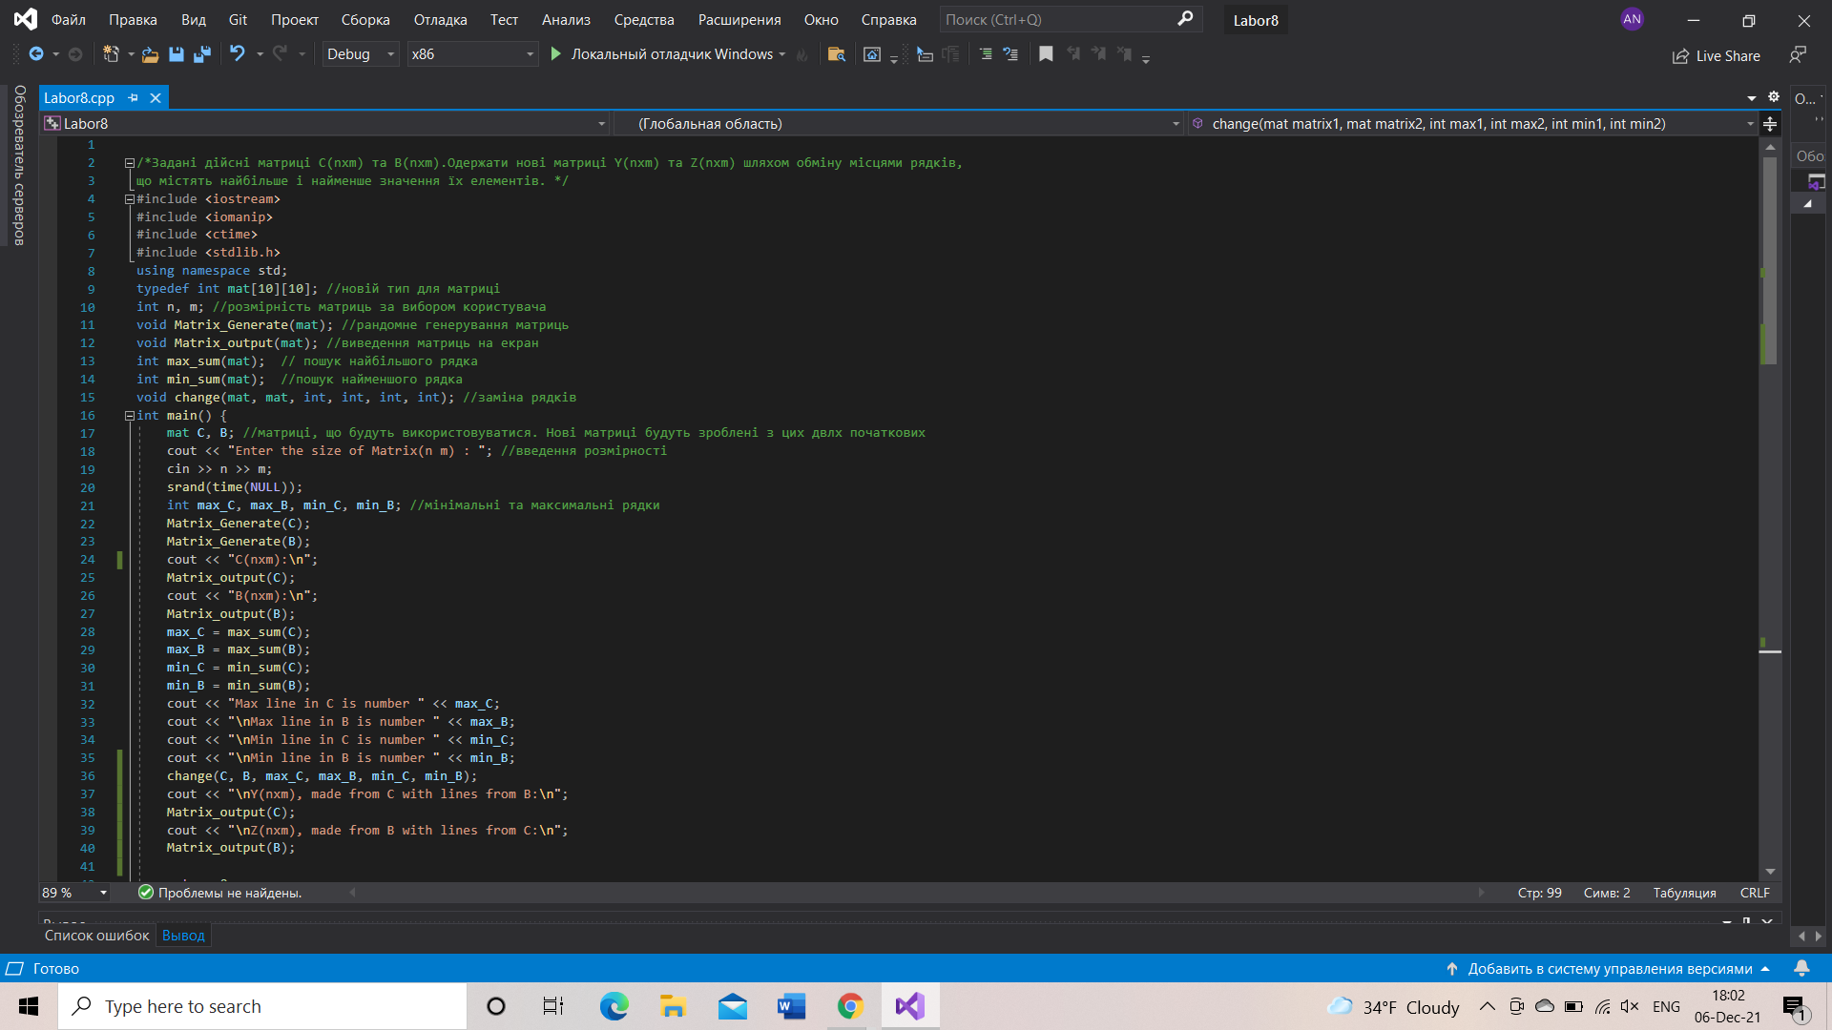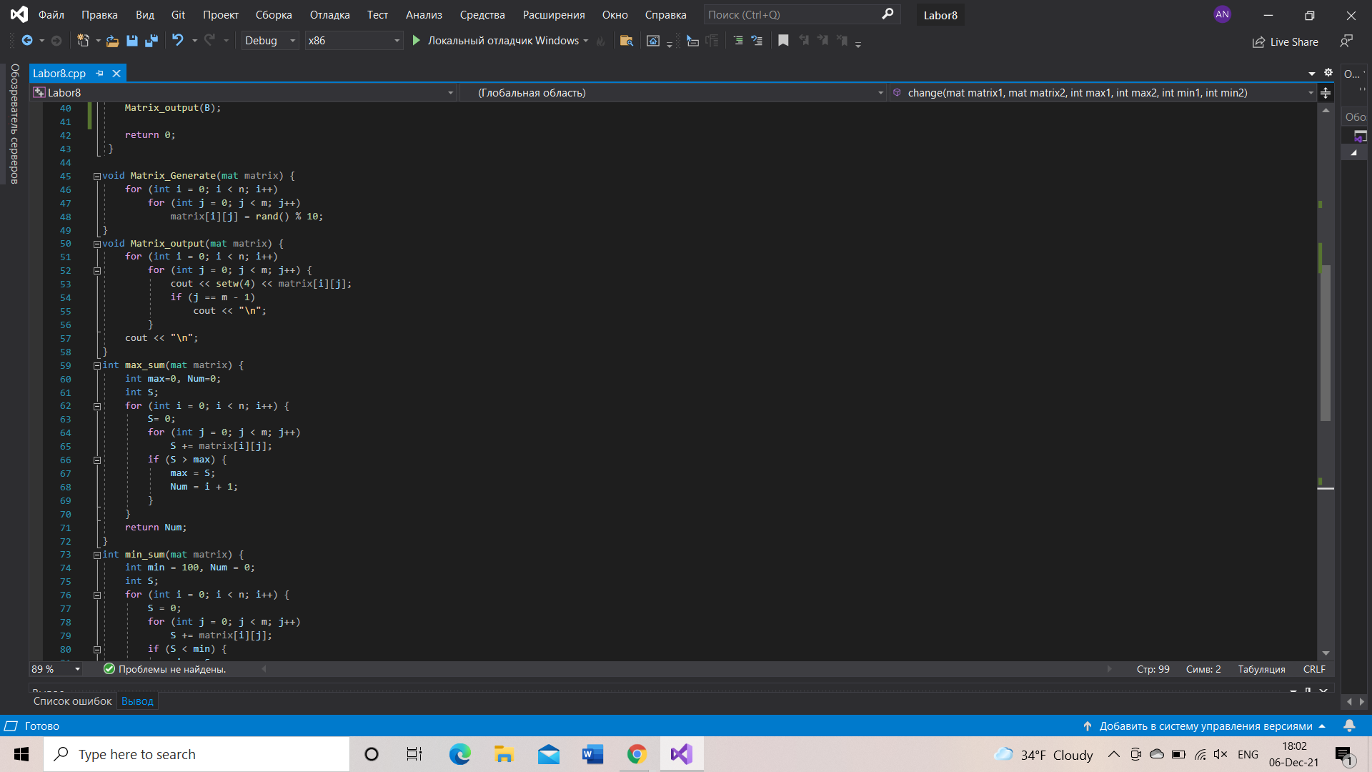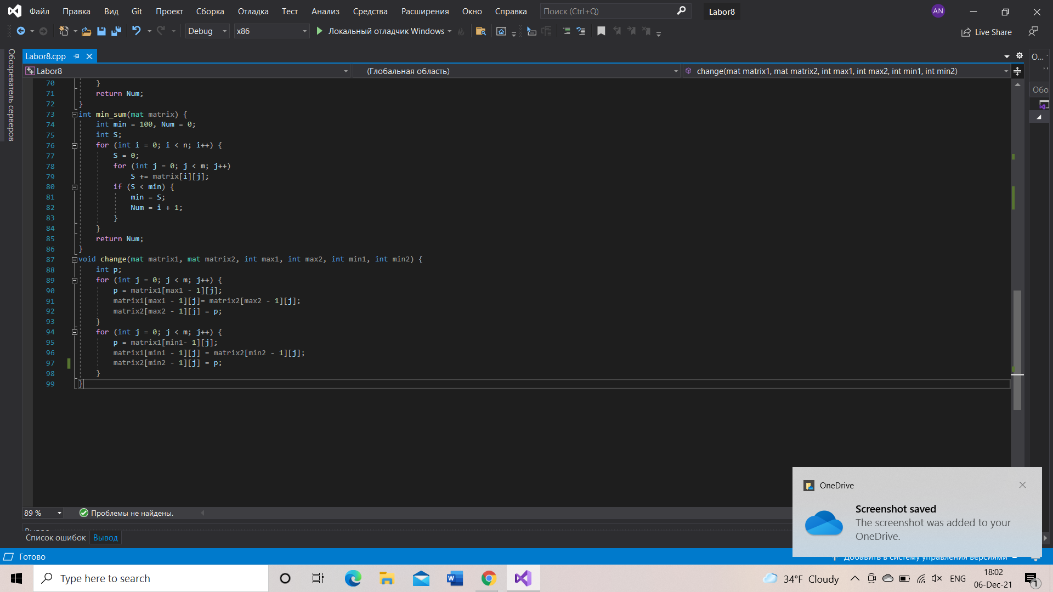

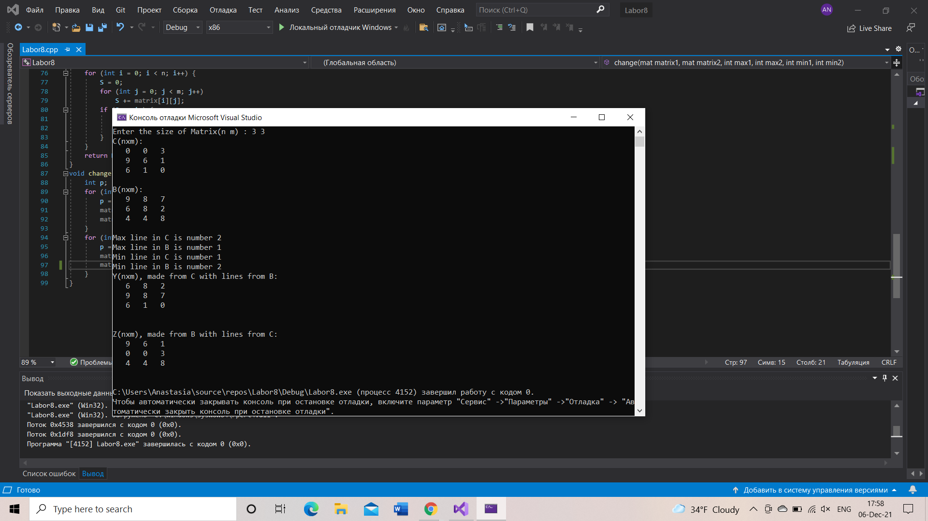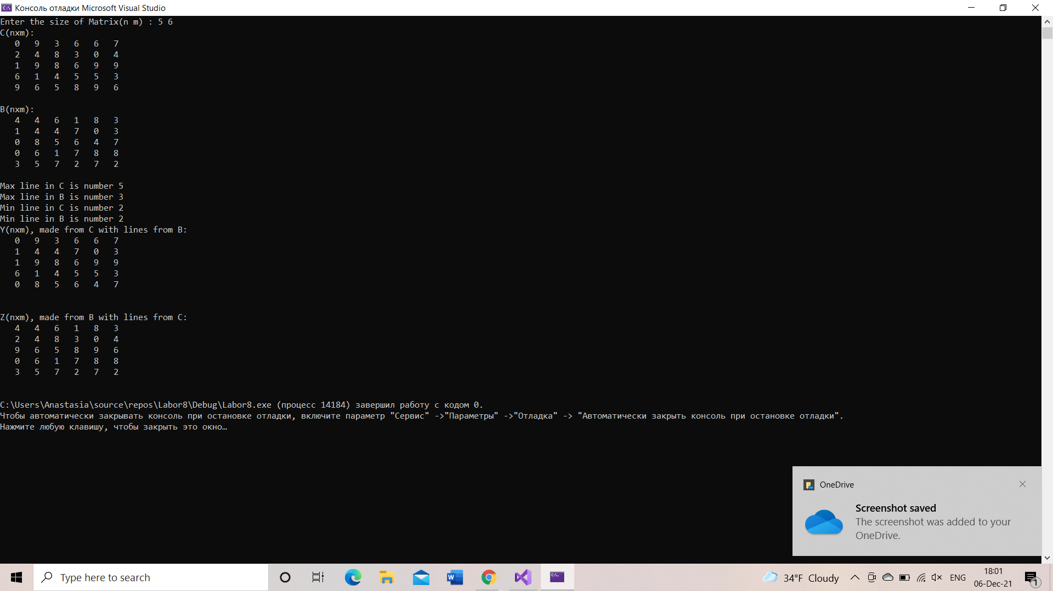

Висновок: ознайомилися та навчилися створювати, обробляти та змінювати двовимірні масиви. Використано також можливість мови програмування щодо взаємодії між двома масивами.